**Project**

Winning Formula

**วิชา** GI 203 Physics for Game and Interactive Media

**สมาชิก**

Section 2532 No. 7 นาย พลวัต สุวรรณยุคบดิน หน้าที่: Programmer

Section 2524 No. 27 นาย ธนพล กอนกุล หน้าที่: ตัดต่อ VDO

Section 2524 No. 30 นางสาว วัลย์ลดา วงศ์พานิชอักษร หน้าที่: ทำ Model, รูปเล่ม

**เนื้อเรื่อง**

วันว่างๆที่ไม่รู้จะทำอะไร จะออกไปเล่นข้างนอกอากาศก็ร๊อนร้อน เงาะกระป๋องเย็นๆก็หมดซะแล้วสิ คิดออกแล้ว ! งั้นเรามาเล่นปากระป๋องกันดีกว่า

**เป้าหมาย**

ผู้เล่นมีเวลา 60 วินาที ในการปาลูกบอลให้โดนกระป๋องเพื่อเก็บคะแนนก่อนหมดเวลาที่กำหนด

**วิธีการเล่น**

**หน้าหลัก:** ให้ผู้เล่นทำการ กดปุ่ม Spacebar เพื่อเริ่มเล่นเกม

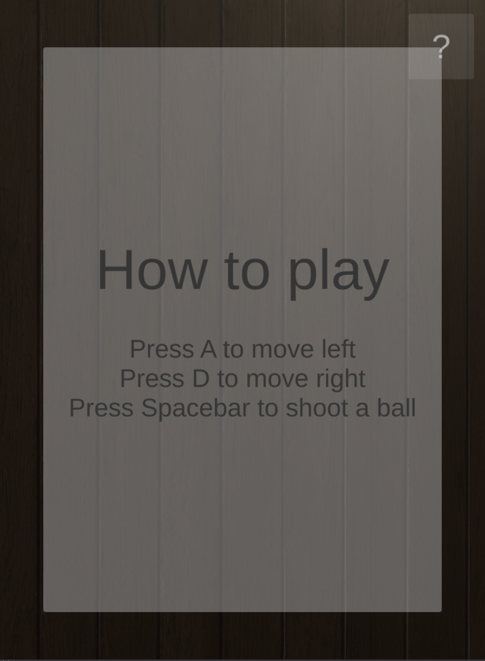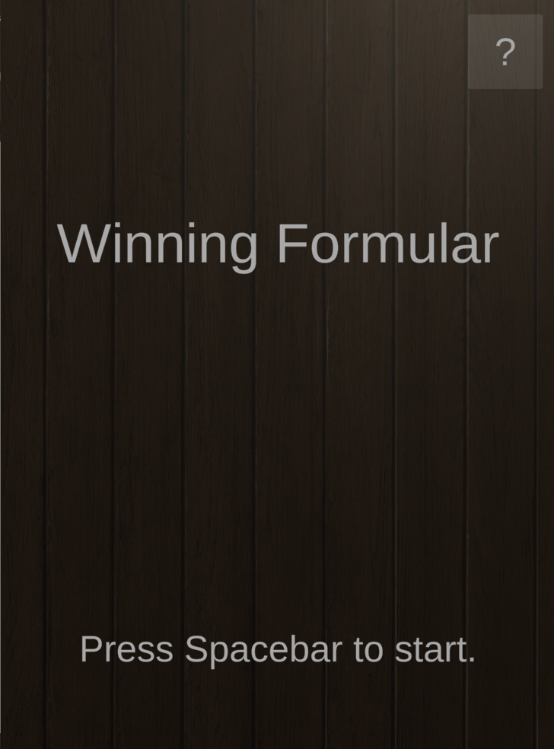

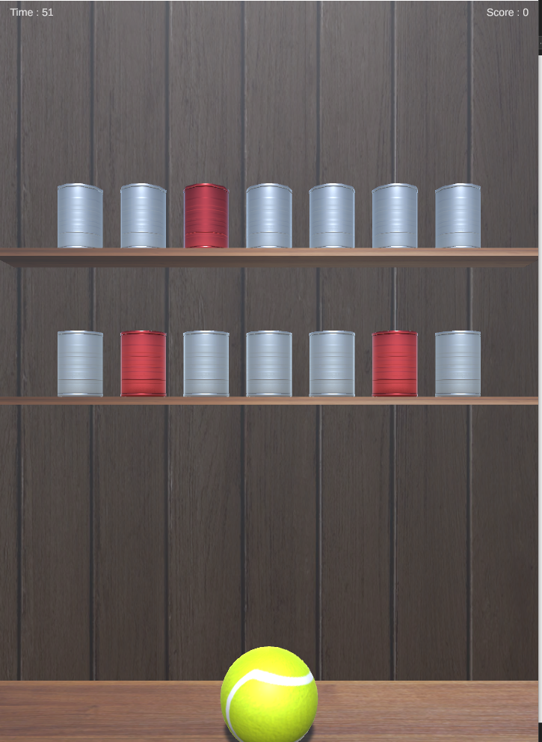**หน้าเกม:**



Spacebar

D

AD

**ปุ่มบังคับ**

A - เลื่อนไปซ้าย

D - เลื่อนไปทางขวา

Spacebar – ปาลูกบอล

**ประเภทของกระป๋อง**

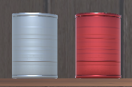

กระป๋องสีเงิน - กระป๋องธรรมดา

กระป๋องสีแดง – กระป๋องระเบิด

(หากปาโดนกระป๋องอื่นๆจะได้รับแรงระเบิดไปด้วย)

**เริ่มเกม:**

ให้ผู้เล่นทำการกด Spacebar เพื่อปาลูกบอลให้โดนกระป๋องเพื่อเก็บคะแนนจนกว่าจะหมดเวลา

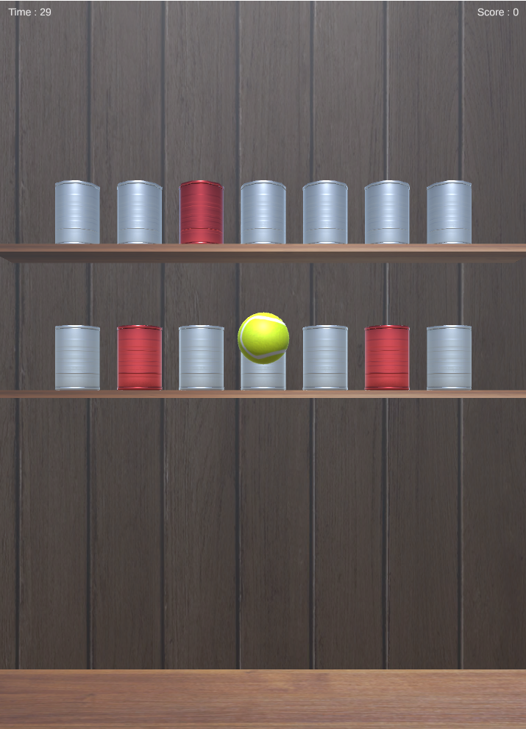(สามารถกด Spacebar ค้างเพื่อเพิ่มแรงในการปาได้)

*ผู้เล่นสามารถดูเวลาได้ทางซ้ายบนของหน้าจอ และดูคะแนนได้ทางขวาบนของหน้าจอ

**จบเกม:**

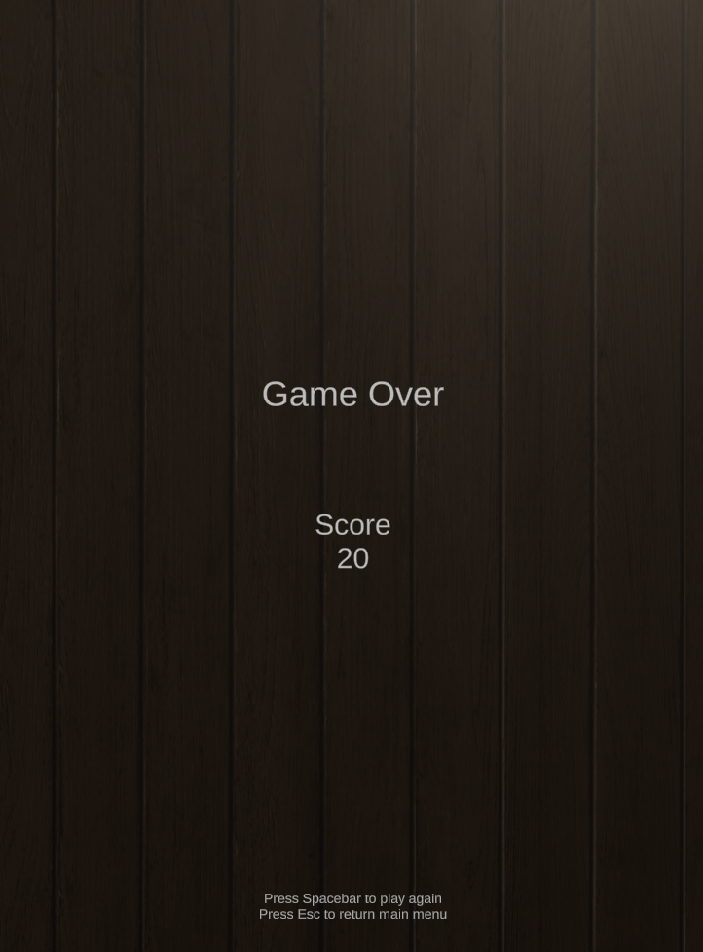เมื่อจบเกมจะเข้าสู้หน้าแสดงผลรวมคะแนนที่ได้ และหากผู้เล่นต้องการเริ่มเล่นใหม่ สามารถกดปุ่มSpacebar เพื่อเริ่มเล่นใหม่อีกครั้งได้ แต่ถ้าผู้เล่นต้องการกลับสู่หน้าหลัก ก็สามารถกดปุ่มEscเพื่อกลับสู้หน้าหลักได้

**ปุ่ม**

Spacebar – เริ่มเล่นใหม่อีกครั้ง

Esc - กลับหน้าหลัก

**ทฤษฎีฟิสิกส์**

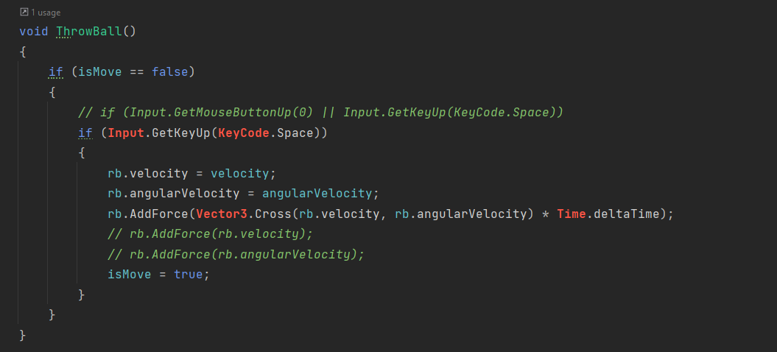**Rotational Motion -** ใช้ในการหมุนลูกบอล เมื่อปาลูกบอลลูกบอลจะหมุนรอบแกน X

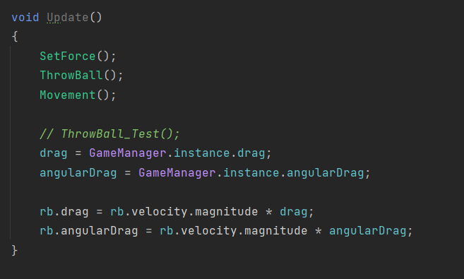**Air Resistance –** ใช้แรงต้านอากศเพื่อปรับแรงต้านอากศและแรงหมุนของลูกบอล

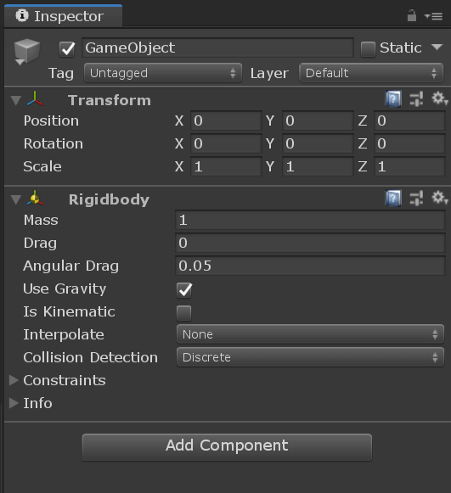**Built-in Physics** - Rigidbody component ใช้กับกระป๋องและลูกบอล เพื่อ Use Gravity ให้ Object สามารถร่วงลงสู่พื้นได้

**\*\*\*Extra Physic**

**ExplosionForce –** เมื่อลูกบอลกระทบโดนกระป๋อง จะเกิดแรงระเบิด

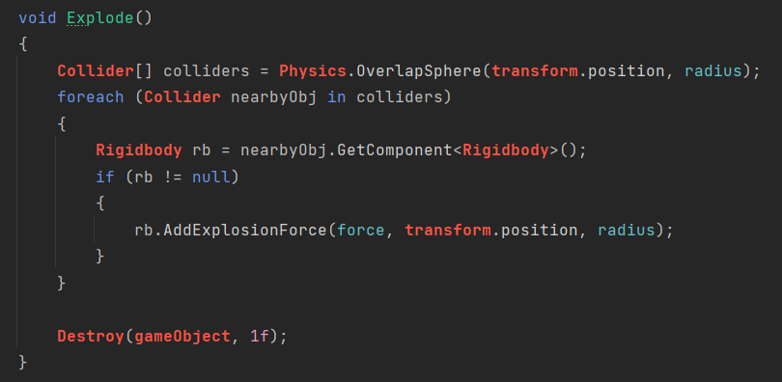

**แหล่งที่มา**

Texture ไม้

<https://image.freepik.com/free-vector/wood-texture-background_74689-422.jpg>

<https://www.pinterest.com/pin/591941944768487412/>

<https://t4.ftcdn.net/jpg/01/16/41/77/240_F_116417736_T68Z7DLNwSQNh5vurbMvpyKwi480nW77.jpg>

Texture ลูกบอล

<https://i.pinimg.com/564x/d6/96/c3/d696c3d1d87715be42c9c6e75798f146.jpg>